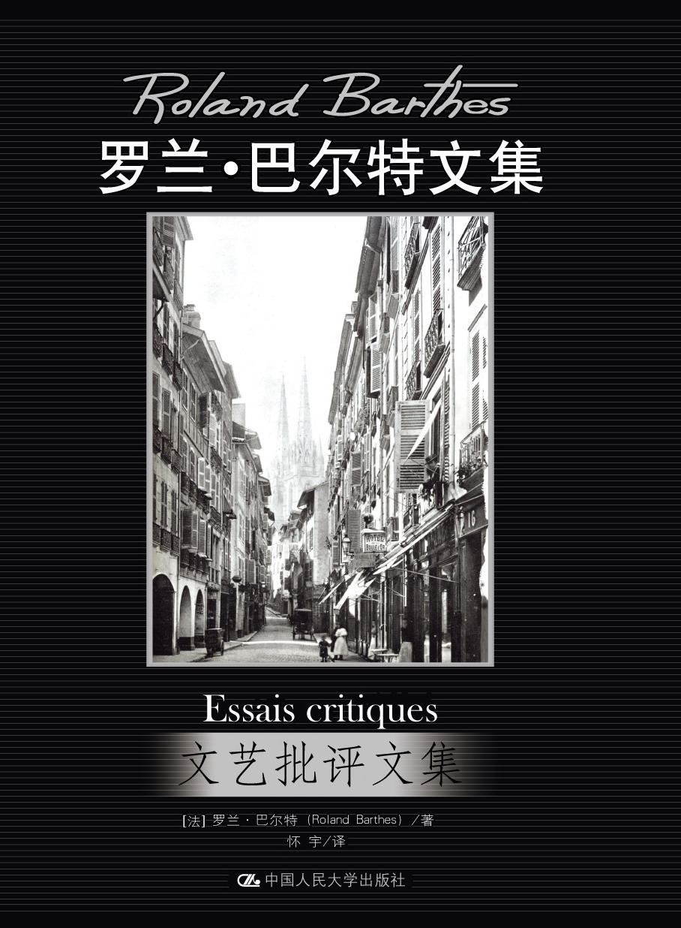
书名：文艺批评文集
书号： 978-7-300-11876-5
著译者： [法] 罗兰·巴尔特(Roland Barthes) 著 怀宇 译
开本：32开 页数：356页 纸张：胶版纸
出版时间：2010.04
定价：32.00
出版社：中国人民大学出版社

本书卖点
- 时至今日，在西方人文学内最活跃的文学理论及批评领域，巴尔特的学术影响力仍然是最大的，其他文学批评家和理论家难以企及。
- 巴尔特被认为是继萨特之后法国知识界的领袖人物，蒙田之后最富才华的散文家。
- 在日常生活领域，巴尔特教会我们用一种崭新的、敏锐的、犀利的目光，透视和分析时装、照片、电影、广告、叙事、汽车、烹饪这些“表达观念的符号体系”，这一独特的视角在很大程度上改变了我们认识世界的方式。

◎ 读者定位
文学作品爱好者；文艺学专业师生、爱好者

◎ 作者简介
罗兰•巴尔特（Ro1and Barthes，1915-1980），法国著名结构主义文学理论家与文化评论家。其一生经历可大致划分三个阶段：媒体文化评论期（1947—1962）、高等研究院教学期（1962—1976），以及法兰西学院讲座教授期（1976—1980）。他和存在主义大师萨特在第二次世界大战后法国文学思想界前后辉映，并被公认为蒙田以来法国最杰出的散文大家之一。
罗兰•巴尔特在法国开创了研究社会、历史、文化、文学深层意义的结构主义和符号学方法，发表了大量分析文章和专著，其丰富的符号学研究成果具有划时代的重要性。巴尔特的符号学理论，从崭新的角度，以敏锐的目光，剖析了时装、照片、电影、广告、叙事、汽车、烹饪等各种文化现象的“记号体系”，从而深刻地改变了人们观察和认识世界及历史的方式。晚期巴尔特对当代西方文化和文学的思考进一步深化，超越了前期结构主义立场，朝向有关意义基础、下意识心理、文学本质等后结构主义和解构主义认识论问题的探讨。
罗兰•巴尔特对于西方未来学术和文化的发展，影响深远。其学术遗产对于非西方文化思想传统的现代化发展，也具有极大的启发意义。他的思想和研究领域宽广，其作品适合于关心人文科学各领域、特别是文学理论领域的广大读者研读。

◎ 内容简介
本书汇集了作者1963年以前发表的部分文章和“序言”。这些文本主要涉及两方面内容：一是依据符号学理论就文学、艺术、批评等提出自己的全新见解，使人耳目一新；二是对于部分符号学理论做了简明生动的阐述，这些阐述大多都结合日常言语活动和文学艺术创作的实际，所以，阅读起来并不枯燥乏味。
本书预示着作者符号学研究的开始，也为其后来的多部符号学专著打下了基础。

◎ 编辑推荐
罗兰·巴尔特（Ro1and Barthes，1915-1980），当代法国著名文学理论家与评论家。被认为是继萨特之后法国知识界的领袖人物，蒙田之后最富才华的散文家。他在符号学、精神分析批评、释义学、解构主义诸领域都有卓越建树，对西方文化和文化研究影响深远。
罗兰·巴尔特是一个横扫文学、哲学、社会学、语言学、政治学的大师和异类，是庞大的思想体系和学术高峰。
中国人民大学出版社推出的“罗兰·巴尔特文集”，选取了他各个时期的各种体裁的重要作品，从这些作品中，我们能看到一个完整清晰的罗兰·巴尔特：一个作家、文学家、思想家、哲学家，同时又是一个先锋，一个另类，一个顽主，一个游戏者。这无疑是出版界和学术界的一件盛事，对于推进国内罗兰·巴尔特研究，以及与罗兰·巴尔特有千丝万缕联系的各种学术研究，都是非常有意义的。
巴尔特曾全力投入到社会符号学的研究工作中，发表了大量的研究成果，这些著作所开拓的社会符号学和文本符号学研究领域、所发展和完善的符号学研究方法在今天仍然具有划时代的意义。他教会我们用一种崭新的、敏锐的、犀利的目光，透视和分析时装、照片、电影、广告、叙事、汽车、烹饪这些“表达观念的符号体系”，这一独特的视角在很大程度上改变了我们认识世界的方式，对社会文化现象的研究产生了广泛而深远的影响。
巴尔特也关注了对复数、文本关联性、能指和欲望、中性、迷醉以及非体系化的研究，他发表了《作者的死亡》、《中性》、《符号帝国》、《萨德，傅立叶，罗耀拉》等一系列与符号学时期截然不同的著述。这位符号学和结构主义大师转而成为一位解构主义大师。
他的大部分作品，都体现在中国人民大学出版社推出的这一套“罗兰·巴尔特文集”之

◎ 简要目录
译者序
1971年序.
初版序
对象世界
对象文学
波德莱尔的戏剧
失明的勇敢母亲
布莱希特的革命
戏剧服饰的病态
文字文学
如何再现古代
何种戏剧的先锋派？
布莱希特批评的任务
“想要在使我们冲动……”
最后的快乐作家
不存在罗伯-格里耶流派
文学与元-言语活动
塔西特与忧郁的巴罗克风格
《巫婆》
《扎齐在地铁里》与文学
工人与牧师
卡夫卡的回答
关于布莱希特的《母亲》
作家与写家
当今文学
彼此
文学与不连续性
杂闻的结构
关于罗伯-格里耶
有关符号的想象
结构主义活动
拉•布吕耶尔
眼睛的隐喻
两种批评
何谓批评？
文学与意指
术语对照表

◎ 建议上架
文艺学，理论作品

